**3.A týden od 11.1. do 15.1.**

1. HODINA( pondělí, 11.1.)

**1 KO** – zadaný INTERAKTIVNÍ LIST – splnili : Pavel, Ondra, Veronika V., Veronika P. Matyáš F.,Kristián K, Jan P.,Marie

- nácvik výslovnosti slovíček z UČ str. 24 - výslovnost

- v sešitě English máš opsaný zápis s obrázky z min. hodiny

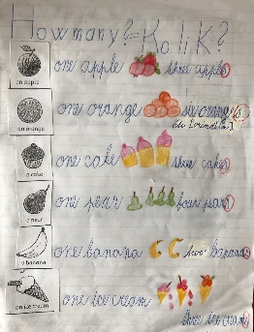

**2 DÚ – na 14.1. – DO SEŠITU ENGLISH – ĆÁST A) i B) nafoť a pošli**

**na e mail**

[**sockelova@zssmetanova.cz**](mailto:sockelova@zssmetanova.cz) **!!!!!!!!!**

A)– na novou stránku - opiš tyto věty

Can I have ……………. ? Mohu mít ……?

Anything else? Ještě něco ?

Yes, please. Ano, prosím.

Here you are. Tady máš / máte. ( když něco podáváme )

B) – vynech řádek a piš věty . UČ str. 24 cv – rámeček se slovíčky. Opiš věty a doplň barvu. Pracuj podle 1. věty.

**It’s a red apple.**

**It’s an ____________ orange.**

**It’s a _____________ cake.**

**It’s a ____________ pear.**

**It’s a _______________ banana.**

**It’s a ______________ icecream**

**3 AT THE SHOP – REVISION ( opakování)**

UČ str. 24 cv. – rámeček se slovíčky – poslouchej a opakuj

- odpovídej na otázky : What‘s this ?

What colour is the banana ?

- Gues = Hádej – It’s yellow. What’s it? ( a banana)

Uč. str. 25 cv. How many ice creams? – POSLECHOVÉ

- podle obrázků zkus převyprávět příběh

- poslouchej nahrávku a čti si + překlad

- vyhledej všechna slova označující ovoce nebo cukrovinku

ŘEŠENÍ : obr, 1 **BANANAS**, obr. 3 **APPLES,** obr. 5 a 6 **ICE CREAMS**

- slova označují více banánů, jablek a zmrzlin = množné číslo (2 a více )

**4 SAMOSTATNÁ PRÁCE**

PS str. 27 cv. 2 – najdi , zakroužkuj a vybarvi ( hledej malé obrázky v UČ na stranách k Unit 3)

- JEDNOTLIVCI -zkoušení výslovnosti slovíček Unit 4 str. 24